|  |  |
| --- | --- |
|  | **AARE**: Paradigmas de Linguagens de Programação  **Professor:** Ausberto S. Castro Vera  [ascv@uenf.br](mailto:ascv@uenf.br)  **Data**: 23 de agosto de 2021 **Nome Aluno:** João Vítor Fernandes Dias |

**Tarefa 01**

Para a próxima aula ... 24/08/2021  
**TAREFA: Escrever um programa em qualquer linguagem de programação que execute a soma de dois números**  
  
Entregar obrigatoriamente:

## Este arquivo com a informação do problema

O problema consiste em consecutivamente obter dois números inteiros do usuário, em seguida mostra o resultado na tela.

## Código fonte do programa

#include <stdio.h>

*int* main () {

*int* x,y;

  scanf("%d %d",&x,&y);

  printf("%d",x+y);

}

## Telas capturadas mostrando a execução do programa (pelo menos 3 testes com dados diferentes)

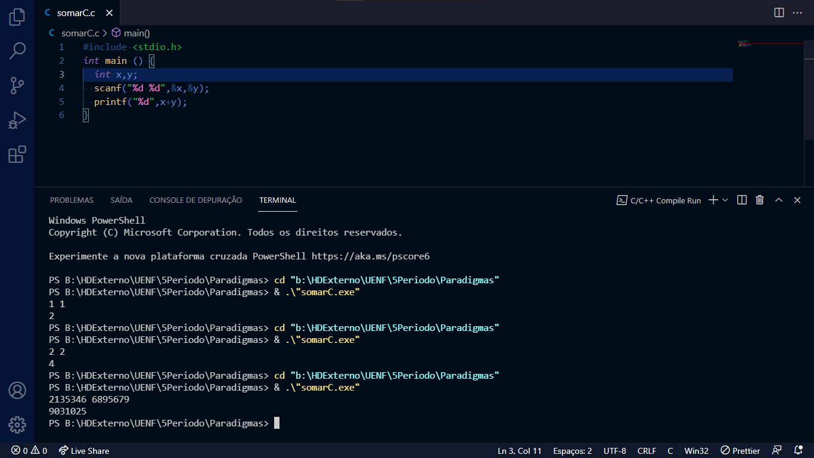

## Informações adicionais

Tentei fazer o código mais simples/compacto possível, entretanto diversas mudanças poderiam ser feitas:

Permitir a soma de dois números de ponto flutuante

Fazer a checagem se os valores inseridos são válidos

Fazer um texto de apresentação e de pedido dos valores a serem inseridos

Mostrar um texto com o resultado

Etc.